

Féminin pluriel
Femmes, cinéma, immigration
Du 14 au 22 novembre 2008

Ce sera l’occasion de saluer ici celle qui, en 1997, avec sa trilogie « Mémoires d’immigrés » rendait vivante la mémoire de ces hommes et de ces femmes, restés dans l’ombre de l’histoire. Yamina Benguigui, symbole d’une génération qui devient visible.
Et, avec elle, rendre hommage à toutes les autres. Femmes d’ici et là-bas, anonymes ou cinéastes. Celles qui sont et celles qui font.
Pour sa première participation au Mois du film documentaire, la Cité, souhaitait « accueillir » ces mères, venues à la faveur du regroupement familial retrouver leurs époux, ces femmes qui ayant fui les désordres politiques ou économiques de leurs terres natales ont choisi pour s’y installer le sol français, ces filles et petites filles, femmes de l’entre deux : deux cultures, deux pays, deux histoires.

Du 14 au 22 novembre, 12 films de femmes ou sur les femmes seront présentés dans l’auditorium Philippe Dewitte.
La programmation sera développée autour de 3 grandes thématiques :
- Hommage à Yamina Benguigui (vendredi 14, samedi 15 et samedi 22 novembre)
- Mémoires d’immigrées (mardi 18 et mercredi 19 novembre)
- Femmes à la caméra (mercredi 19, jeudi 20 et vendredi 21 novembre)

Hommage à Yamina Benguigui

Depuis plus de quinze ans Yamina Benguigui, cinéaste engagée, explore « la part humaine de l’immigration ». En 1994, elle réalise Femmes d’Islam, avant d’offrir en 1997 ses « Mémoires d’immigrés, l’héritage maghrébin », documentaire en trois volets (les Pères, les Mères, les Enfants) qui « restitue la mémoire de l’immigration maghrébine ». membre du Haut Conseil à l’Intégration depuis 2004, Yamina Benguigui œuvre activement contre la discrimination à l’emploi, notamment au sein de sa société de production Elemiah.

Vendredi 14 novembre 2008

19H00 Ouverture de la manifestation en présence de Yamina Benguigui
19H30 Mémoires d’immigrés, l’héritage maghrébin : Les pères
de Yamina Benguigui France, 1997,52 min)
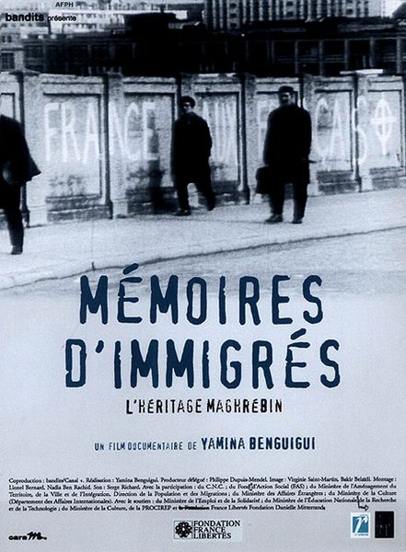
Mémoires d’immigrés, l’héritage maghrébin donne pour la première fois la parole à ceux qui sont venus reconstruire la France quand le pays manquait de main d’œuvre. Au fil de trois reportages, nous rencontrons ceux qui ont quitté leur pays pour finalement ne jamais revenir. Les Pères, premiers arrivés, Les Mères, qui les ont rejoints à la faveur du regroupement familial, et Les Enfants, partagés entre deux cultures, qui connaissent mal le passé de leurs parents. En laissant s’exprimer les douleurs longtemps indicibles de ces hommes et de ces femmes, Yamina Benguigui, elle-même enfant de l’immigration, a su rendre à cette page de notre histoire sa dimension humaine. Mémoires d’immigrés, l’héritage maghrébin, loin du travail des historiens et des sociologues, est un témoignage d’une force exceptionnelle. (Bandits Productions)
Projection suivie d’une rencontre avec Yamina Benguigui

Samedi 15 novembre 2008

19H30 Mémoires d’immigrés, l’héritage maghrébin : Les mères
de Yamina Benguigui (France, 1997, 2 x 52 min)

21H00 Mémoires d’immigrés, l’héritage maghrébin : Les enfants
de Yamina Benguigui (France, 1997, 2 x 52 min)

Samedi 22 novembre 2008

20H00 Le jardin parfumé de Yamina Benguigui
(France, 2000, 52 min)
Les tabous et les interdits, liés à la morale, aux traditions et à la religion, n’engendrent-ils pas justement un foisonnement de l’imaginaire où la sensualité et la sexualité sont omniprésentes. Ce que tentera de monter le film, c’est une forme inédite de l’apartheid, l’apartheid sexuel. On a rarement vu coexister deux monde où la séparation des sexes est aussi radicale. (Bandits Productions)

Mémoires d’immigrées

Mardi 18 novembre 2008

19H00 Ton nom était joie de Stéphane Gatti
(France, 1987, 36 min)
Réalisé par Stéphane Gatti à l'occasion d'une exposition à Turin en 1987, ce film déroule le texte lyrique d'Armand Gatti écrit en hommage à sa mère (Letizia, "joie" en italien) et nombre de ses ascendants anarchistes, révolutionnaires, émigrés du Val d’Aoste un peu partout dans le monde. Par un procédé de mise en abyme, les images valorisent le parcours sur les lieux marquants de la vie de Gatti et de sa mère. (CNC – Images de la culture)

20H00 Louées soient les immigrantes ! de Michel et Elie Séonnet
(France, 2008, 54 min)
Quatre femmes. Venues d’Italie. Du Sénégal. D’Algérie. Du Vietnam. Femmes que le hasard de l’histoire et les obligations de travail ont conduites dans cette région de France (la Champagne-ardenne) où peu à peu, elles ont bâti leur vie en bâtissant celle de leur famille. Avec elles, nous refaisons, pas à pas, les trajets d’un difficile apprentissage. Ce film voudrait être un hommage à toutes ces femmes anonymes qui, au prix de durs combats viennent apporter leur pierre à l’histoire de notre nation. (BKE Collectif)

Carte blanche au Réseau de la Cité nationale de l’histoire de l’immigration
Présentation d’Agnès Arquez-Roth directrice du réseau à la Cité, en présence de Michel et Elie Séonnet, réalisateurs du film.
Projection suivie d’une rencontre avec les réalisateurs du film.

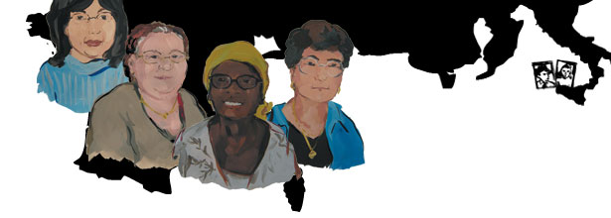

Mercredi 19 novembre 2008

19H00 Les soleils de Sadia de Edouard Mills-Affif
(France, 1992, 17 min)
Portrait d'une femme maghrébine vivant seule avec ses quatre enfants dans une cité de la banlieue parisienne. (Varan)

Togo Blues de Assane Ouedraogo
(France, 1995, 18 min)
Togo Blues évoque la nostalgie d'une dame qui, malgré ses 20 ans d'exil en France, n'arrive pas à s'y faire. Confrontée au racisme dans son travail de "dame pipi', elle ne rêve que d'une chose : rentrer au Togo. (Varan)

Carte blanche aux Ateliers Varan en présence d’un membre des ateliers
Séance suivie d'une discussion avec le public.

Femmes à la caméra

Mercredi 19 novembre 2008

20h30 Les jardiniers de la rue des martyrs de L. Habchi et B. Prin
(France, 2003, 80 min)
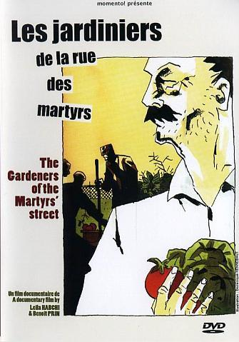
Dans les jardins ouvriers de Tourcoing, vieux harkis, fellaghas ou immigrés fuyant la misère, dans une silencieuse cohabitation, racontent avec le recul et la sagesse propres aux anciens, leur statut de colonisés, les massacres de Sétif, les exactions et les arrestations arbitraires de l’armée française ou du FLN, la prison et la torture. Ces retraités aux témoignages poignants, ont choisi de rester en France cultiver leur jardin. (CNC – Images de la culture)

Jeudi 20 novembre 2008

19h00 Le monde est ma maison de Sepideh Farsi
(France, 1998, 52 min)
En écho aux confidences de huit exilés iraniens – femmes et hommes cadrés au plus près, en intérieur et dans l’intériorité méticuleuse de leurs souvenirs – Sepideh Farsi choisit de filmer en extérieur un Iran hivernal, tout de gris, de neige et de boue, de silhouettes sombres et d'habitations désolées. Un point de vue contredisant volontairement la mémoire magnifiée des réfugiés, évoquant "le pays perdu". (CNC-Images de la culture)
Projection suivie d'une rencontre avec la réalisatrice (sous réserve)

20h30 La traversée d'Elisabeth Leuvrey
(France, 2006, 55 min)
Chaque été, ils sont nombreux à transiter par la mer entre la France et l’Algérie, entre Marseille et Alger.
Des voitures encombrées jusqu’au capot des plus invraisemblables harnachements... des paquetages de toutes sortes... des hommes chargés de sacs et
En mer, nous ne sommes plus en France et pas encore en Algérie, et vice-versa.
Depuis le huis clos singulier du bateau, au cœur du va-et-vient et dans la parenthèse du voyage, "La Traversée" – film de l’entre-deux et du passage – met en scène ces femmes et ces hommes bringuebalés qui tous nous disent autrement l’immigration.(Alice Films)
Projection suivie d’une rencontre avec la réalisatrice.

Vendredi 21 novembre

19H00 Loin là-bas d'Elisabeth Kapnist
(France, 1999, 60 min)
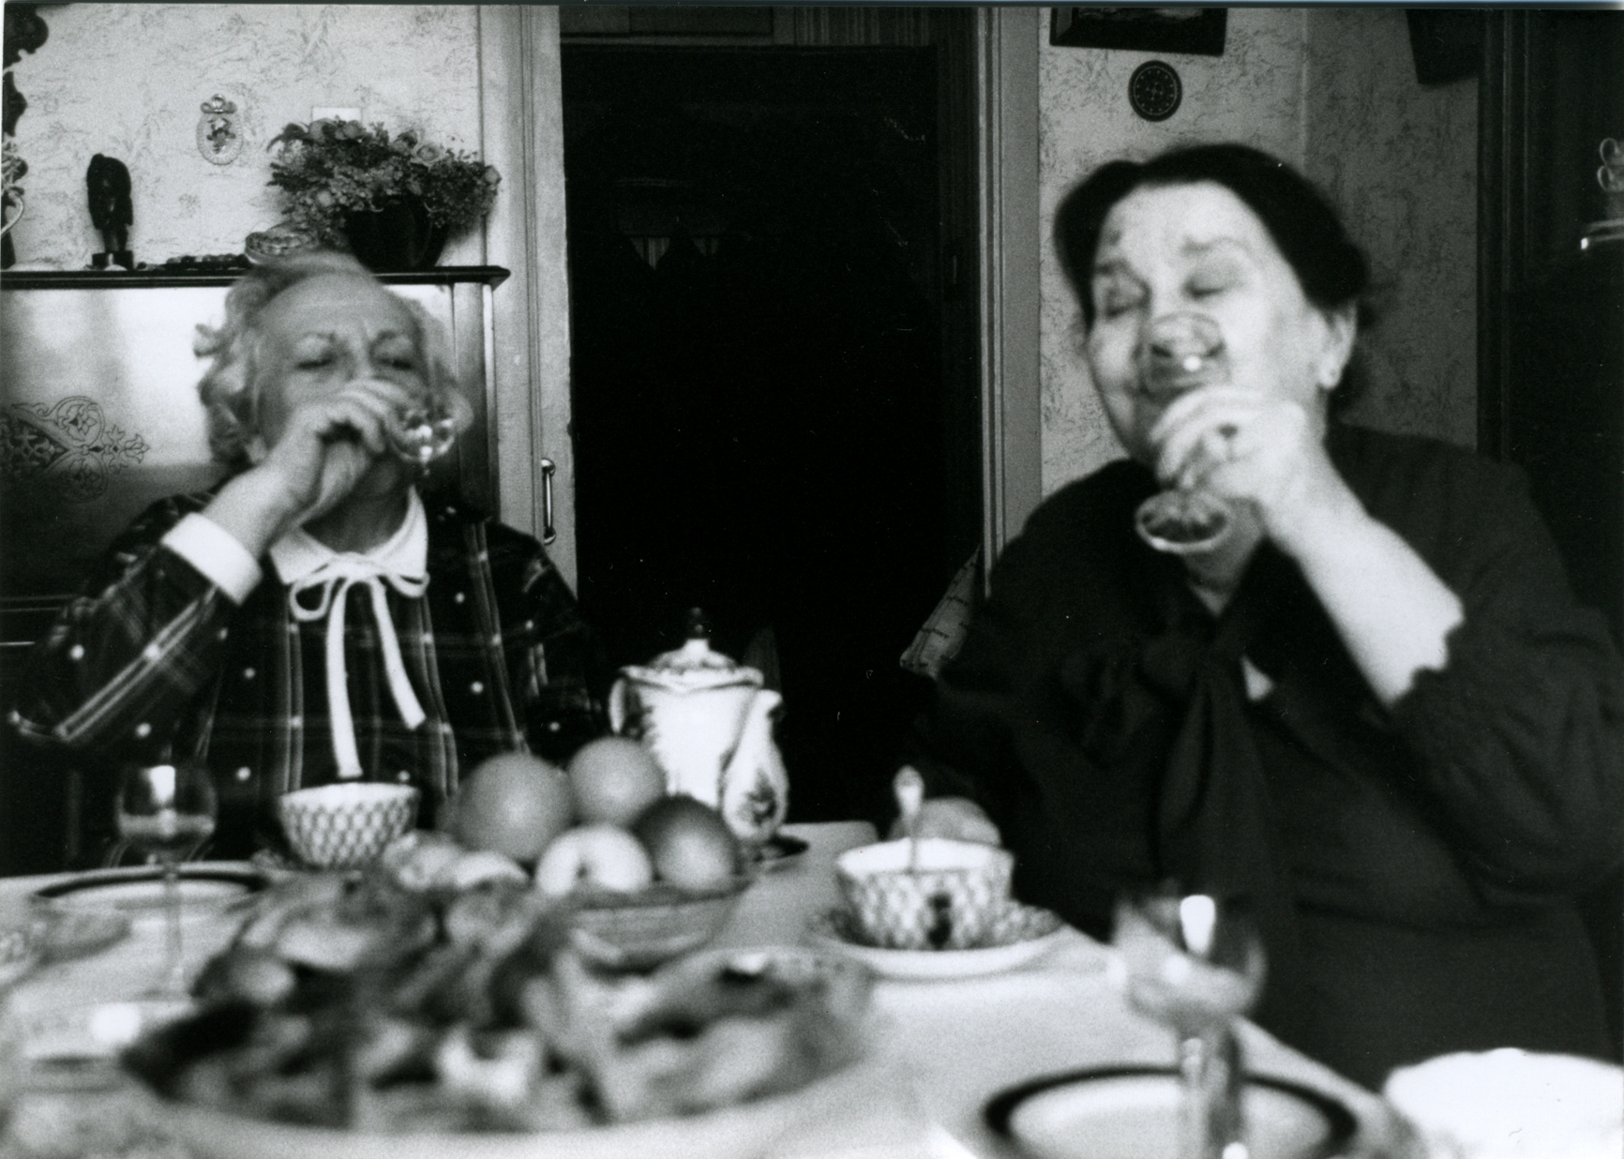
De Moscou à Saint-Pétersbourg, en passant par la Sibérie et "La Bohême" (de Puccini), le train mythique du Transsibérien bouleverse les paysages intérieurs de l'histoire personnelle et familiale d'Élisabeth Kapnist, créant un jeu de miroir insolite avec la Russie présente et passée. (Yumi Productions) Présentation de la séance par Marianne Amar, responsable de la Recherche à la CNHI.
Projection suivie d’une rencontre avec la réalisatrice.

